Sistem Pengelolaan Parkir OtomatisMenggunakan Metode UnifiedModelling Language (UML)

**TUGAS PRAKTIKUM**

Disusun oleh:

**Erpan Johan**

**Husein Muhammad**

**Yodi Marza**

Disusun untuk memenuhi salah satu syarat kelulusan  
matakuliah IF312 Rekayasa Perangkat Lunak II



**PROGRAM STUDI TEKNIK INFORMATIKA  
JURUSAN TEKNIK INFORMATIKA  
POLITEKNIK NEGERI BATAM  
BATAM  
2019**

**HALAMAN PENGESAHAN**

Sistem Pengelolaan Parkir OtomatisMenggunakan Metode Unified Modelling Language (UML)

**Disusun oleh:**

**Erpan Johan**

**Husein Muhammad**

**Yodi Marza**

Batam, 18 Oktober 2019

Disetujui dan disahkan oleh:  
Dosen pengajar,

**Rina Yulius  
NIK/NIP.**

**HALAMAN PERNYATAAN**

Dengan ini, saya:  
 NIM : 3311811026  
 Nama : Yodi Marza

adalah mahasiswa Program Studi Teknik Informatika Politeknik Negeri Batam  
menyatakan bahwa Tugas Praktikum dengan judul:

Sistem Pengelolaan Parkir OtomatisMenggunakan Metode Unified ModellingLanguage (UML)

disusun dengan:  
 1. tidak melakukan plagiat terhadap naskah karya oranglain  
 2. tidak melakukan pemalsuandata  
 3. tidak menggunakan karya orang lain tanpa menyebut sumber asli atau  
 tanpa ijinpemilik

Jika kemudian terbukti terjadi pelanggaran terhadap pernyataan di atas, maka saya  
bersedia menerima sanksi apapun termasuk pencabutan gelar akademik.

Lembar pernyataan ini juga memberikan hak kepada Politeknik Negeri Batam  
untuk mempergunakan, mendistribusikan ataupun memproduksi ulang seluruh  
hasil Tugas Praktikumini.

Batam, 18 Oktober 2019

**Yodi Marza**

**NIM. 3311811026**

**HALAMAN PERNYATAAN**

Dengan ini, saya:  
 NIM : 3311811011  
 Nama : Erpan Johan

adalah mahasiswa Program Studi Teknik Informatika Politeknik Negeri Batam  
menyatakan bahwa Tugas Praktikum dengan judul:

Sistem Pengelolaan Parkir OtomatisMenggunakan Metode Unified ModellingLanguage (UML)

disusun dengan:  
 1. tidak melakukan plagiat terhadap naskah karya oranglain  
 2. tidak melakukan pemalsuandata  
 3. tidak menggunakan karya orang lain tanpa menyebut sumber asli atau  
 tanpa ijinpemilik

Jika kemudian terbukti terjadi pelanggaran terhadap pernyataan di atas, maka saya  
bersedia menerima sanksi apapun termasuk pencabutan gelar akademik.

Lembar pernyataan ini juga memberikan hak kepada Politeknik Negeri Batam  
untuk mempergunakan, mendistribusikan ataupun memproduksi ulang seluruh  
hasil Tugas Praktikumini.

Batam, 18 Oktober 2019

**Erpan Johan**

**NIM. 3311811011**

**HALAMAN PERNYATAAN**

Dengan ini, saya:  
 NIM : 3311811034  
 Nama : Husein Muhammad

adalah mahasiswa Program Studi Teknik Informatika Politeknik Negeri Batam  
menyatakan bahwa Tugas Praktikum dengan judul:

Sistem Pengelolaan Parkir OtomatisMenggunakan Metode Unified ModellingLanguage (UML)

disusun dengan:  
 1. tidak melakukan plagiat terhadap naskah karya oranglain  
 2. tidak melakukan pemalsuandata  
 3. tidak menggunakan karya orang lain tanpa menyebut sumber asli atau  
 tanpa ijinpemilik

Jika kemudian terbukti terjadi pelanggaran terhadap pernyataan di atas, maka saya  
bersedia menerima sanksi apapun termasuk pencabutan gelar akademik.

Lembar pernyataan ini juga memberikan hak kepada Politeknik Negeri Batam  
untuk mempergunakan, mendistribusikan ataupun memproduksi ulang seluruh  
hasil Tugas Praktikumini.

Batam, 18 Oktober 2019

**Husein Muhammad**

**NIM. 3311811034**

BAB IPendahuluan

* 1. Latar Belakang

Tempat parkir merupakan kebutuhan mutlak bagi semua orang. Sistem Parkir tidak  
lagi harus dilakukan secara manual. Seiring kemajuan pengetahuan informasi dan  
teknologi, parkir dapat dilakukan secara otomatis. Parkir otomatis dapat dijumpai pada  
pusat perbelanjaan, bandara, rumah sakit dan kampus. Dengan adanya sistem  
pengelolaan parkir otomatis pada kampus, pihak kampus bisa meningkatkan  
pendapatan dan keuntungan, serta bisa memangkas biaya-biaya operasional lainnya.  
mahasiswa juga bisa mendapatkan efisiensi waktu dan lebih fleksibel dalam  
memarkirkan kendaraan dan bertransaksi.

Tempat parkir merupakan kebutuhan mutlak bagi semua orang. Sistem Parkir tidak  
lagi harus dilakukan secara manual. Seiring kemajuan pengetahuan informasi dan  
teknologi, parkir dapat dilakukan secara otomatis. Parkir otomatis dapat dijumpai pada  
pusat perbelanjaan, bandara, rumah sakit dan kampus. Dengan adanya sistem  
pengelolaan parkir otomatis pada kampus, pihak kampus bisa meningkatkan  
pendapatan dan keuntungan, serta bisa memangkas biaya-biaya operasional lainnya.  
mahasiswa juga bisa mendapatkan efisiensi waktu dan lebih fleksibel dalam  
memarkirkan kendaraan dan bertransaksi.

* 1. Maksud dan Tujuan

Tujuan penulisan melakukan penelitian adalah sebagai berikut :

* Agar pembaca dapat mengetahui Sistem Informasi Pengelolaan Parkir Otomatis pada Kampus
* Agar pembaca dapat melakukan UML(*Unified Modeling Language)* dari parkir otomatis
  1. Dalam laporan ini pelunis membahas tentang Sistem Informasi Pengelolaan Parkir Otomatis pada Kampus. Disini penulis menggunakan Ms.Visio/Draw.io untuk membuat Usecase Diagram, Activity Diagram, Sequence Diagram, Class Diagram.

BAB IILandasan Teori

2.1 Pengetian UML

**UML** adalah bahasa untuk menspesifikasi,memvisualisasi, membangun dan  
mendokumentasikan *artifacts* (bagian dari informasi yang digunakan untuk dihasilkan  
oleh proses pembuatan perangkat lunak, *artifact* tersebut dapat berupa model, deskripsi  
atau perangkat lunak)dari sistem perangkat lunak,seperti pada pemodelan bisnis dan  
sistem non perangkat lunak lainnya. Selain itu UML adalah bahasa pemodelan yang  
menggunakan konsep orientasi *object*.UML dibuat oleh Grady Booch, James  
Rumbaugh, dan Ivar Jacobson di bawah bendera *Rational Software Corps*. UML  
menyediakan notasi-notasi yang membantu memodelkan sistem dari berbagai  
prespetktif. UML tidak hanya digunakan dalam pemodelan perangkat lunak, namun  
hampir dalam semua bidang yang membutuhkan pemodelan.

2.2 Diagram-Diagram UML

Use Case Diagram Menggambarkan sejumlah external actors dan hubungannya  
ke use case yang diberikan oleh sistem. Use case adalah deskripsi fungsi yang  
disediakan oleh sistem dalam bentuk teks sebagai dokumentasi dari use case symbol  
namun dapat juga dilakukan dalam activity diagrams. Use case digambarkan hanya  
yang dilihat dari luar oleh actor (keadaan lingkungan sistem yang dilihat user) dan  
bukan bagaimana fungsi yang ada di dalam sistem.

Activity Diagram Menggambarkan rangkaian aliran dari aktivitas, digunakan  
untuk mendeskripsikan aktifitas yang dibentuk dalam suatu operasi sehingga dapat  
juga digunakan untuk aktifitas lainnya seperti use case atau interaksi.

Sequence Diagram Menggambarkan kolaborasi dinamis antara sejumlah object. Kegunaanya untuk menunjukkan rangkaian pesan yang dikirim antara object juga  
interaksi antara object, sesuatu yang terjadi pada titik tertentu dalam eksekusi sistem.

Class Diagram Menggambarkan struktur statis class di dalam sistem. Class  
merepresentasikan sesuatu yang ditangani oleh sistem. Class dapat berhubungan  
dengan yang lain melalui berbagai cara: associated (terhubung satu sama lain),  
dependent (satu class tergantung/menggunakan class yang lain), specialed (satu class  
merupakan spesialisasi dari class lainnya), atau package (grup bersama sebagai satu  
unit). Sebuah sistem biasanya mempunyai beberapa class diagram.

BAB IIISistem Berjalan

3.1 Activity Diagram (Masuk dan Keluar)

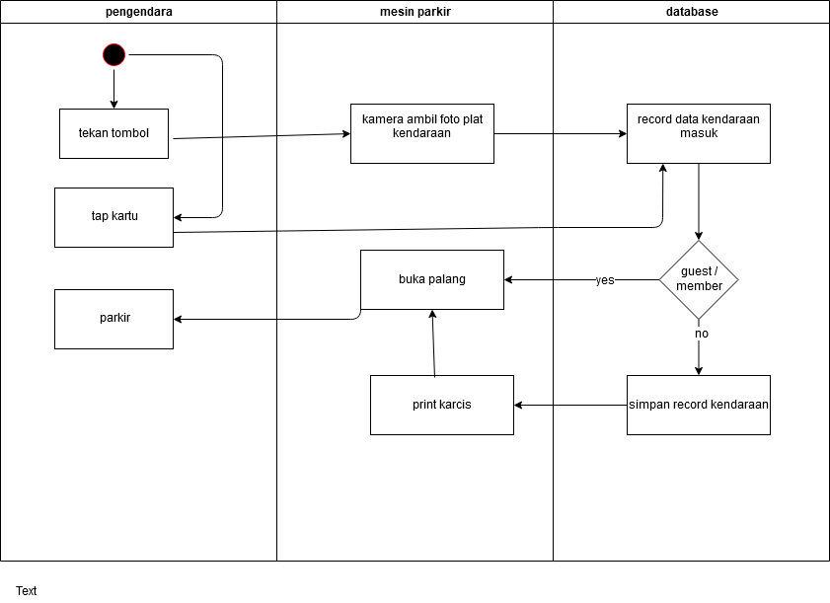

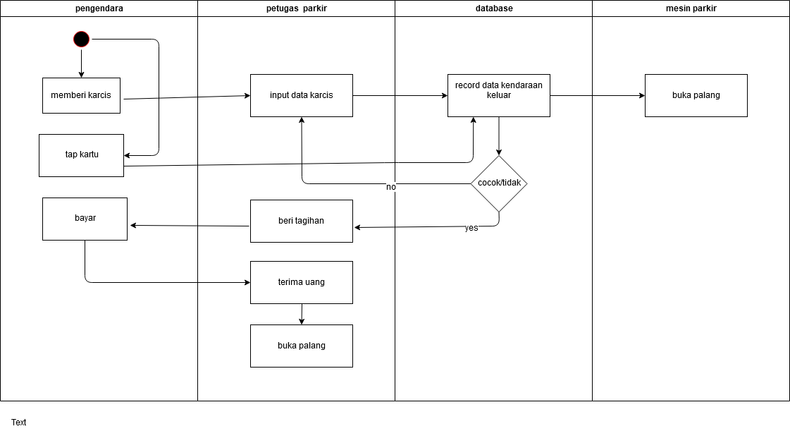

BAB IVPerancangan Sistem Usualan dengan UML

4.1 Diagram Sistem

4.1.1 Use Case

4.1.2 Activity Diagram





4.1.3 Sequence Diagram (Masuk dan Keluar)

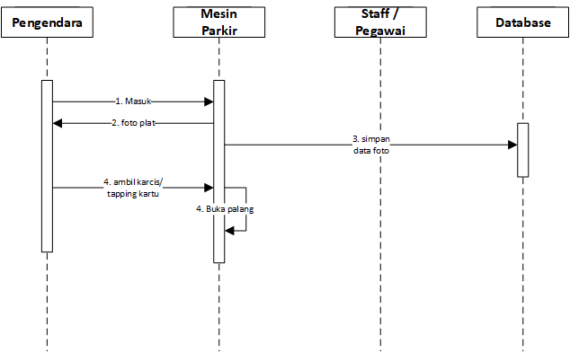

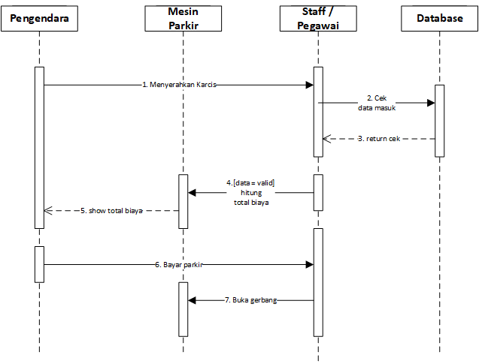

4.1.4 Class Diagram

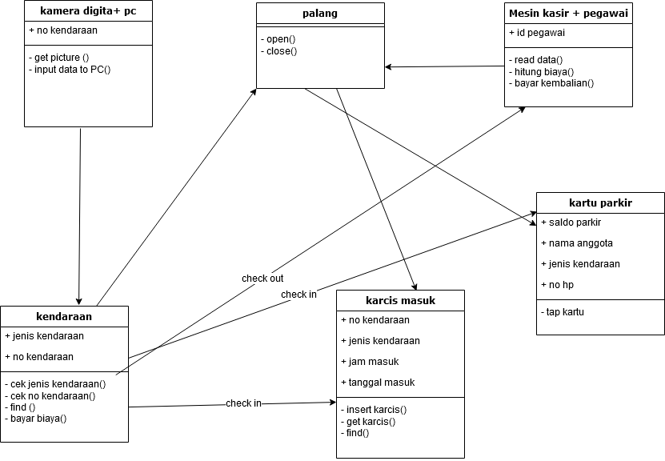

**BAB V**

5.1 Kesimpulan dan Saran

5.1.1 Kesimpulan

UML adalah metode pemodelan (tools/model) secara visual yang  
memudahkan kita untuk merancang dan membuat software berorientasi objek  
dan memberikan standar penulisan sebuah system untuk pengembangan sebuah  
software yang dapat menyampaikan beberapa informasi untuk proses  
implementasi pengembangan software.

5.1.2 Saran

Untuk dapat membuat UML yang sesuai kebutuhan diperlukan  
pemahaman tentang konsep bahasa pemodelan dan tiga eleman utama UML  
yaitu :

* Benda/Things/Objek
* Hubungan/Relationship
* Bagan atau Diagrams